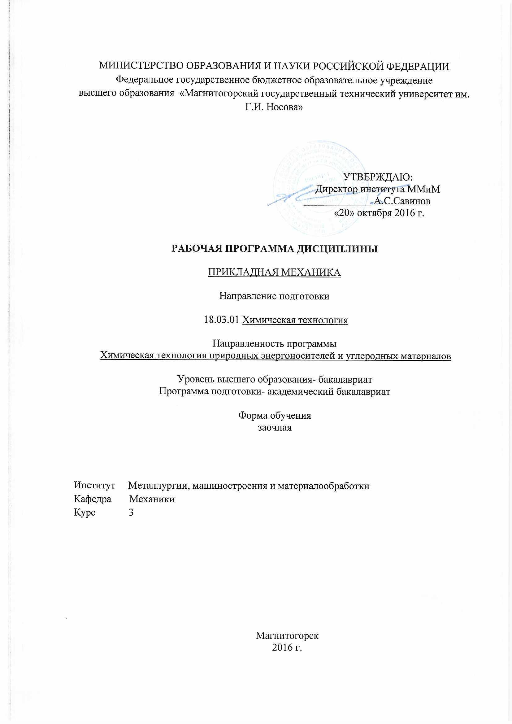E:\сканы\куликова\зТХб-16\Председа А42 Саiинов.tif

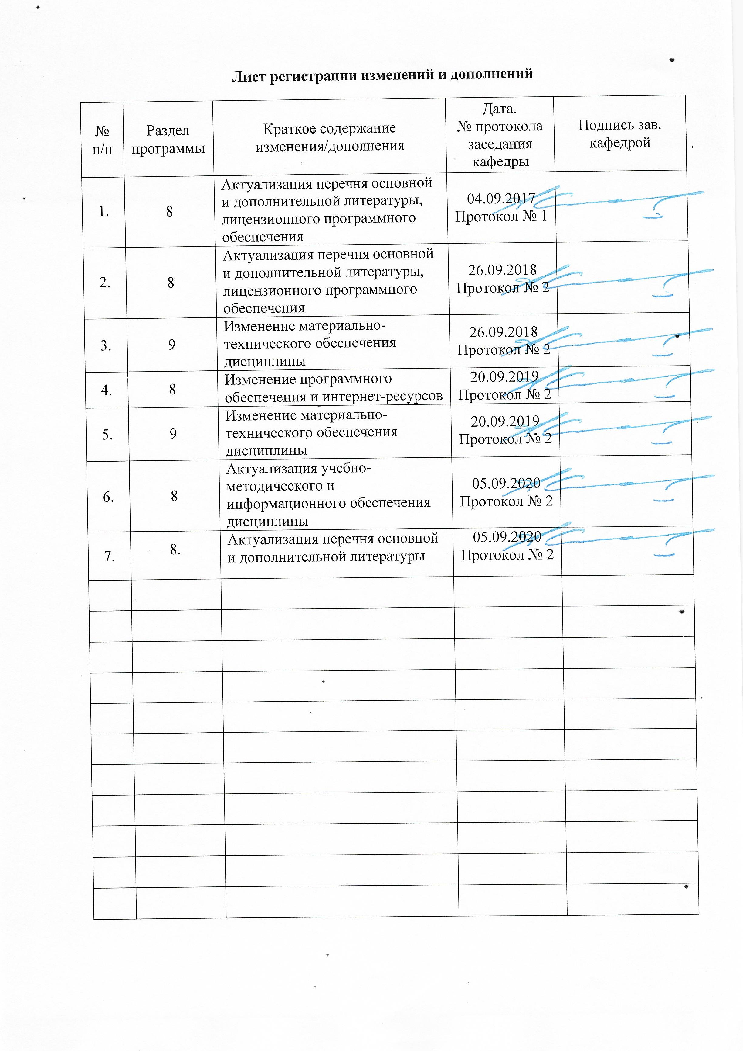

**1 Цели освоения дисциплины**

Цельюпреподавания дисциплины " Прикладная механика", является формирование у обучающихся физических знаний, необходимых для понимания принципов работы приборов и устройств, служит основой изучения специальных дисциплин, овладение достаточным уровнем обще профессиональных и профессиональных компетенций в соответствии с требованиями ФГОС ВО по специальности 18.03.01 Химическая технология Профиль Химическая технология природных энергоносителей и углеродных материалов. Курс приобретает важное значение в связи с задачей дальнейшего повышения уровня научно-технической подготовки бакалавров.

**2 Место дисциплины в структуре образовательной программы   
подготовки бакалавра**

Дисциплина «Прикладная механика» входит в базовую часть блок1 образовательной программы Б.1.Б17. Для изучения дисциплины необходимы знания, умения, владения, сформированные в результате изучения дисциплин:

Б1.Б.09 «Математика», Б1.Б.10 «Физика».

Знания (умения, владения), полученные при изучении данной дисциплины будут необходимы при прохождении производственной - практики по получению профессиональных умений и опыта профессиональной деятельности: Б2.В.02(П), производственной - преддипломной практики Б2.В.03(П) и подготовке к защите и защите выпускной квалификационной работы Б3.Б.02.

**3 Компетенции обучающегося, формируемые в результате освоения   
дисциплины и планируемые результаты обучения**

В результате освоения дисциплины «Прикладная механика» обучающийся должен обладать следующими компетенциями:

| Структурный элемент  компетенции | Уровень освоения компетенций |
| --- | --- |
| **ПК-19** готовностью использовать знания основных физических теорий для решения возникающих физических задач, самостоятельного приобретения физических знаний, для понимания и принципов работы приборов устройств, в том числе выходящих за пределы компетентности конкретного направления | |
| **Знать** | принципы работы приборов и устройств, основные физические теории для решения возникающих физических задач, проблемы создания машин различных типов, приборов и устройств, принципы работы, технические характеристики. |
| **Уметь** | использовать знания основных физических теорий для решения возникающих физических задач,  самостоятельно приобретать физические знания, для понимания принципов работы приборов и устройств  выполнять работы в области научно-технической деятельности, в том числе выходящих за пределы компетентности конкретного направления. |
| **Владеть** | основами физических теорий для решения возникающих физических задач, принципами работы приборов и устройств, знаниями основных физических теорий для решения возникающих физических задач. |
| **ОПК-2** готовностью использовать знания о современной физической картине мира, пространственно-временных закономерностях, строении вещества для понимания окружающего мира и явлений природы | |
| **Знать** | принципы работы приборов и устройств, основные физические теории для решения возникающих физических задач в современной физической картине мира. |
| **Уметь** | использовать знания о современной физической картине мира самостоятельно приобретать физические знания, для понимания принципов работы приборов и устройств |
| **Владеть** | принципами работы приборов и устройств |

# **4 Структура и содержание дисциплины (модуля)**

Общая трудоемкость дисциплины составляет 4 зачетных единиц 144 акад.часов, в том числе:

– контактная работа – 19,5 акад.часов:

– аудиторная – 16 акад.часов;

– внеаудиторная- 3,5акад.часов.

–самостоятельная работа- 115,8 акад.часов;

–подготовка к экзамену – 8,7 акад.часа.

| Раздел/ тема  дисциплины | Курс | Аудиторная  контактная работа  (в акад. часах) | | | Самостоятельная работа (в акад. часах) | Вид самостоятельной  работы | Форма текущего контроля успеваемости и  промежуточной аттестации | Код и структурный  элемент  компетенции |
| --- | --- | --- | --- | --- | --- | --- | --- | --- |
| лекции | лаборат.  занятия | практич. занятия |
| Введение в курс сопротивления материалов. Основные понятия Напряженное состояние детали и элементарного объема.Основные принципы и гипотезы, принятые в сопротивлении материалов. Внутренние силовые факторы. Виды напряжений. Напряжения и деформации. Построение эпюр продольных сил и напряжений. Закон Гука. Изгиб брусьев. Определение опорных реакций. Определение поперечных сил и изгибающих моментов при поперечном изгибе. Построение эпюр Q и М. | 3 | 1 |  | 1 | 15 | Закрепление пройденного материала, выполнение практических заданий | Текущий контроль успеваемости выполнение практических заданий | ОПК-2,  ПК-19  (зув) |
| Машины и механизмы.  Основные характеристики и параметры машин и механизмов. О построении расчетных схем. Основы структурного анализа. Кинематический, динамический и силовой анализ механизмов. Строение и синтез механизмов. Основы структуры и классификации механизмов и машин. Звенья машин. Кинематические пары и их классификация. Классификация кинематических цепей. Определение числа степеней подвижности пространственных и плоских механизмов. Структурный анализ механизмов. Группы Ассура. Порядок проведения структурного анализа плоских механизмов. | 3 | 1 |  | 1 | 20 | Закрепление пройденного материала, выполнение практических заданий | Текущий контроль успеваемости выполнение практических заданий | ОПК-2,  ПК-19  (зув) |
| Особенности проектирования изделий. Виды изделий, требования к ним, стадии разработки. Принципы расчетов, расчетные модели геометрической формы, материала и предельного состояния.Типовые элементы изделий. | 3 | 1 |  | 1 | 15 | Закрепление пройденного материала, выполнение практических заданий | Текущий контроль успеваемости выполнение практических заданий | ОПК-2,  ПК-19  (зув) |
| Механические свойства конструкционных материалов. Испытания материалов. Диаграмма растяжения низкоуглеродистой стали. Пределы пропорциональности, упругости, текучести, прочности. Энергетические характеристики материалов. Расчет по допускаемым напряжениям. Вероятность разрушения. Коэффициент запаса. Расчет несущей способности типовых элементов. Сопряжения деталей. | 3 | 1 |  | 1 | 15 | Закрепление пройденного материала, выполнение практических заданий | Текущий контроль успеваемости выполнение практических заданий | ОПК-2,  ПК-19  (зув) |
| Механические передачи трением и зацеплением.  Назначение и роль передач в машинах. Принципы работы и классификация механических передач. Общие кинематические и силовые соотношения механических передач.Цилиндрические передачи. Геометрические соотношения. Силы в зацеплении. Материалы. Прочностные расчеты. Конические передачи. Геометрические соотношения. Силы в зацеплении. Материалы. Прочностные расчеты. Червячные передачи. Геометрические соотношения цилиндрических червячных передач. Силы в зацеплении. Материалы. Прочностные расчеты. Расчет к.п.д. червячных передач. Тепловой расчет. Ременные передачи. Материалы ремней.. Конструкции и материалы шкивов. Цепные передачи. Классификация и области применения. Основные характеристики. Конструкции и материалы цепей и звездочек. Смазка цепных передач. Расчеты цепных передач. Проектирование звездочек. | 3 | 1 |  | 1 | 15 | Закрепление пройденного материала, выполнение практических заданий | Текущий контроль успеваемости выполнение практических заданий | ОПК-2,  ПК-19  (зув) |
| Валы и оси. Опоры скольжения и качения. Соединение вал-втулка. Роль подшипников в машиностроении. Классификация, система условных обозначений. Конструкции. Материалы тел качения и сепараторов. Указания по выбору подшипников. Критерии работоспособности;  кинематика; нагрузка на тела качения. Конструкции подшипниковых узлов. Смазка подшипников. Уплотнительные устройства. | 3 | 1 |  | 1 | 15 | Закрепление пройденного материала, выполнение практических заданий | Текущий контроль успеваемости выполнение практических заданий | ОПК-2,  ПК-19  (зув) |
| Соединение деталей. Резьбовые соединения. Классификация соединений деталей машин. Основные параметры резьбы. Основные виды резьбы и области их применения. Расчет болтовых соединений при различных схемах нагружения. Шпоночные соединения. Основные типы шпонок. Классификация и области применения. Стандарты. Выбор шпонок. Проверочные расчеты. Шлицевые соединения. Основные виды шлицевых соединений и области их применения. Технология изготовления деталей шлицевых соединений. Способы центрирования. Виды сварных швов. Конструкции и области применения.. Паяные и клеевые соединения. Заклепочные соединения. Достоинства и недостатки. Области применения. Основные типы швов и виды заклепок. Расчет деталей заклепочных соединений по допускаемым напряжения. | 3 | 1 |  | 1/1И | 10 | Закрепление пройденного материала, выполнение практических заданий | Текущий контроль успеваемости выполнение практических заданий | ОПК-2,  ПК-19  (зув) |
| Упругие элементы, муфты, корпусные детали. Виды упругих элементов, их разновидности, нагружение, расчет на прочность. Виды муфт, их разновидности, конструктивные особенности, применение. Материалы применяемые для изготовления корпусных деталей. Особенности конструирования. | 3 | 1 |  | 1/1И | 10,8 | Закрепление пройденного материала, выполнение практических заданий | Текущий контроль успеваемости выполнение практических заданий | ОПК-2,  ПК-19  (зув) |
| **Итого за семестр:** | **3** | **8** |  | **8/2И** | **115,8** |  | **экзамен** | **ОПК-2,**  **ПК-19** |
| **Итого по дисциплине:** | **3** | **8** |  | **8/2И** | **115,8** |  | **экзамен** | **ОПК-2,**  **ПК-19** |

# 5 Образовательные и информационные технологии

Преподавание курса «Прикладная механика» предполагается вести преимущественно в традиционной форме: лекции, практические занятия, выполнение практических работ, теоретический опрос.

В соответствии с требованиями ФГОС ВО не менее 20% занятий должны проводиться в интерактивной форме.

Лекции проходят в традиционной форме, в форме информационная лекция. При проведении лекций особое внимание уделяется взаимосвязи рассматриваемых тем и вопросов с действующими гостами. Полное овладение требованиями данных гостов необходимо будет обучающимся при их дальнейшей самостоятельной практической деятельности на самых разнообразных предприятиях машиностроительной и металлургической отрасли. Практическое занятие посвящено освоению конкретных умений и навыков предполагаемых данной дисциплиной. Для этого необходимо рассмотрение материалов обновленной печати, информационных писем предприятий, а также информации других изданий. При проведении практических занятий используются работа в команде и методы IT, в достаточном объеме используются имеющиеся модели, образцы и элементы различного оборудования, плакаты, фотографии и раздаточные материалы. Передача необходимых теоретических знаний и формирование основных представлений по курсу «Прикладная механика» происходит с использованием мультимедийного оборудования. При рассмотрении тем данной дисциплины необходимо проводить достаточное количество примеров из практической деятельности ведущих предприятий города, региона и России, а также использовать опыт известных мировых лидеров в области машиностроения и металлургии.

# 6 Учебно-методическое обеспечение самостоятельной работы обучающихся

По дисциплине «Прикладная механика» предусмотрено выполнение практических самостоятельных заданий, самостоятельных работ обучающихся. Самостоятельная работа обучающихся предполагает самостоятельное решение заданий на практических занятиях.

***Примерные самостоятельные задания:***

**1**. **Построить эпюры внутренних силовых факторов** для заданной балки, найти опасное сечение. Подобрать круглое сечение из дерева с [σ]=10МПа 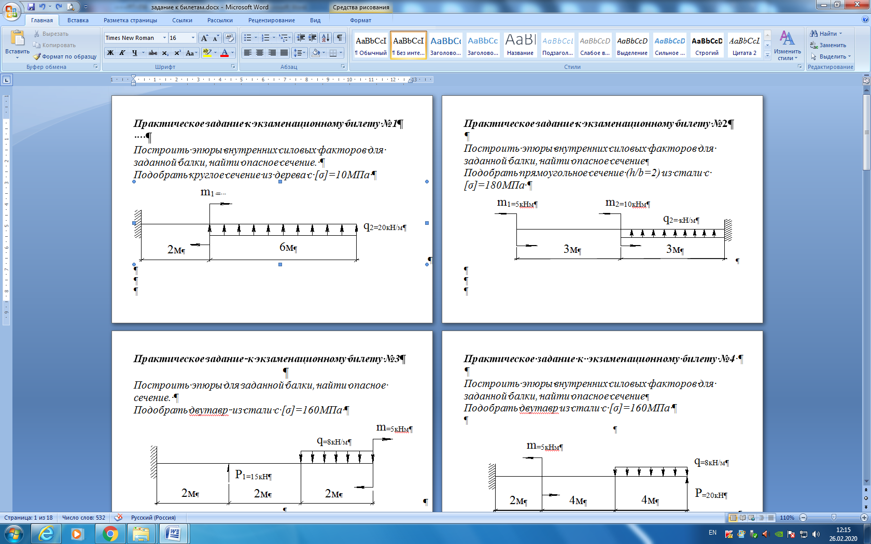

**2. Кинематический анализ кривошипно-ползунных механизмов**

Начертить кинематическую схему механизма в масштабе $μ_{l}$. Определить масштаб длин $μ_{l}$ по формуле $μ_{l}=\frac{\left|0A\right|}{l_{oa}}$ по вариантам.

|  |  |  |  |  |  |
| --- | --- | --- | --- | --- | --- |
| Номер  варианта | $α$, м | $l_{1}$, м | $l_{2}$, м | $φ_{10}$, град | $ω_{1}$, рад/с |
| 1  2  3  4  5 | 1,0  0,9  0,8  0,7  0,6 | 2,0  1,4  1,1  1,2  0,8 | 5,0  3,5  2,6  3,0  3,5 | 0  0  0  0  180 | 12  12  10  10  11 |

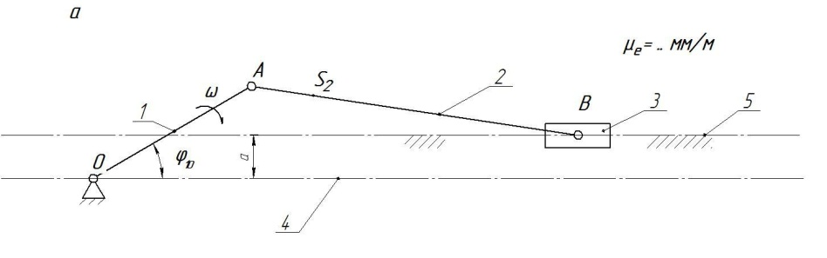

Для имеющегося механизма построить план скоростей в масштабе $μ_{ϑ}$.

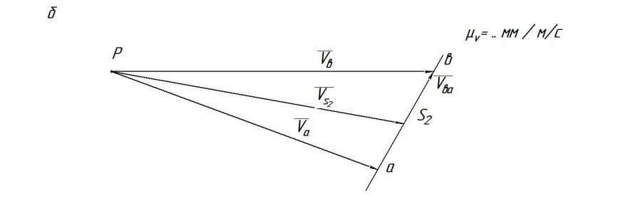

Для имеющегося механизма построитьплан ускорений в масштабе $μ_{α}$.

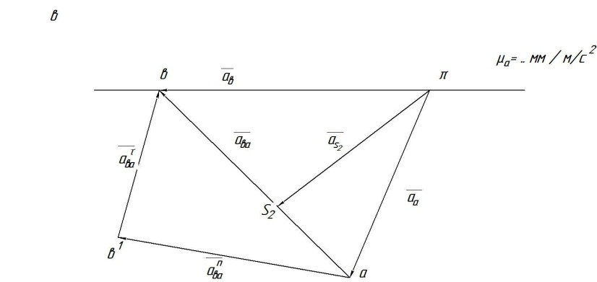

**3. Силовой расчёт кривошипно – ползунных механизмов**

-Определить силы, действующие на звенья механизма.

-Определить реакции в кинематических парах.

-Определить уравновешивающий момент.

-Выделить структурную группу Ассура и показать все силы, действующее на неё, а также момент инерции второго звена.

-Составить систему уравнений и решить эти уравнения графо- аналитическим методом.

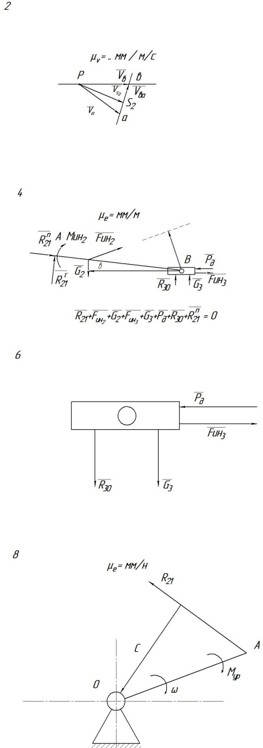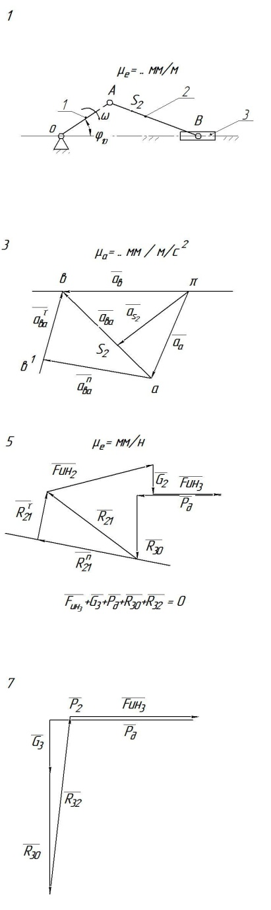

**4. Определение основных параметров коническо–цилиндрического редуктора**

-Подсчитать число зубьев *Z1* шестерни и *Z2* колеса каждой передачи.

-Вычислить передаточные числа *u1* быстроходной и *u2* тихоходной передач как отношение чисел зубьев колеса и шестерни, а также редуктора в целом и как произведение передаточных чисел ступеней.

-Штангензубомером измерить высоту зуба h, колеса цилиндрической передачи и вычислить ее нормальный модуль: *m* =  Полученное значение округлить до ближайшего по ГОСТ 9563-60 (СЭВ 310-76).

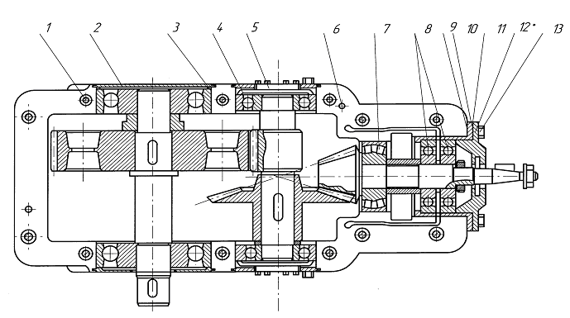

**5. Определение основных параметров червячного редуктора**

-Подсчитать число заходов червяка *Z1* и число зубьев колеса *Z2*.

- Число заходов червяка определяется в торцевом сечении (в плоскости, перпендикулярной его оси) по числу самостоятельных винтовых нарезок.

-Вычислить передаточное число передачи:.

-Определить модуль зацепления. Для этого измерить штангенциркулем размер *t* между одноименными точками профиля на диаметре вершин червяка *da1*, охватив 3...4 шага (рис.3) и вычислить модуль; , где *Р* - осевой шаг червяка; *К* - число шагов, охваченных замером.

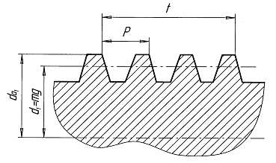

-Полученное значение модуля округлить до ближайшего стандартного по ГОСТ 2144-76 (СТ СЭВ 267-76). Ниже приведены значения модулей в наиболее употребительном для червячных передач диапазоне:2,02 2,5 3,15 4,0 5,0 6,3 8,0 10,0

Вычислить коэффициент диаметра червяка:  где диаметр вершин червяка  измеряется штангенциркулем. Полученное значение *q*

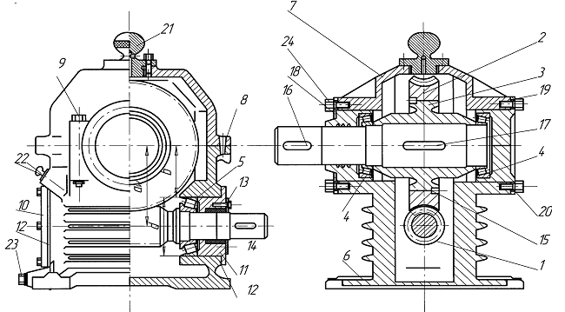

6. Определение основных параметров цилиндрического редуктора

Схема передачи:

-Схему передачи выполнить в соответствии с ГОСТ 2.770-С8 в двух проекциях, в масштабе, по размерам *aw,* *dw1, dw2, b1, b2*

-Указатьразмеры на схеме; прочие известные параметры передачи (номера звеньев, числа зубьев) обозначить по принципам ГОСТ 2.703-68. На рис. 4 показан один вид (проекция) передачи, другой вид совмещен с рис. 1.

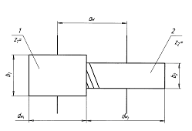

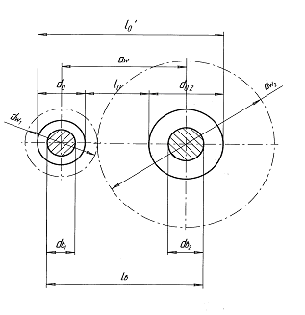

# 7 Оценочные средства для проведения промежуточной аттестации

*а) Планируемые результаты обучения и оценочные средства для проведения промежуточной аттестации:*

Промежуточная аттестация имеет целью определить степень достижения запланированных результатов обучения по дисциплине

«Прикладная механика» за один семестр и проводится в форме экзамена на 3 курсе.

| Структурный элемент  компетенции | Планируемые результаты обучения | Оценочные средства |
| --- | --- | --- |
| **ОПК-** **2** готовностью использовать знания о современной физической картине мира, пространственно-временных закономерностях, строении вещества для понимания окружающего мира и явлений природы | | |
| **Знать** | принципы работы приборов и устройств  Основные физические теории для решения возникающих физических задач в современной физической картине мира | ***Перечень теоретических вопросов к экзамену:***   1. Геометрические параметры, кинематические исиловые соотношения во фрикционных передачах 2. Назначение, конструкция и материалы валов и осей 3. Цилиндрическая фрикционная передача. Устройство, основное геометрические и силовые соотношения 4. Критерии работоспособности и расчет валов и осей 5. Расчет на прочность цилиндрической фрикционной передачи 6. Виды нагружения стержня 7. Виды напряженного состояния 8. Влияние условий закрепления концов стержня на величину критической силы 9. Внецентренное растяжение - сжатие*.* 10. Внешние и внутренние силы. Классификация сил. 11. Внутренние силы и напряжения 12. Расчет осей на статическую прочность 13. Коническая фрикционная передача. Устройство и ос­новные геометрические соотношения 14. Приближенный расчет валов на прочность 15. Расчет на прочность конической фрикционной передачи 16. Уточненный расчет валов (осей) на усталостную проч­ность 17. Классификация зубчатых передач 18. Расчет осей и валов на жесткость 19. Основные элементы зубчатой передачи. 20. Шпоночные и шлицевые соединения. Назначение и краткая характеристика основных типов, достоинства и недостатки, область применения шпо­ночных и шлицевых соединений 21. Основная теорема зубчатого зацепления. Понятия о линии и полюсе зацепления. Профилирование зубьев 22. Расчет на прочность призматических шпоночных сое­динений 23. Виды разрушений зубьев 24. Расчет на прочность прямобочных шлицевых (зубчатых) соединений 25. Цилиндрические прямозубые передачи. Устройство и основные геометрические соотношения 26. Расчет зубьев цилиндрической прямозубой передачи на изгиб 27. Соединение деталей с гарантированным натягом 28. Штифтовые и профильные соединения 29. Расчет цилиндрической прямозубой передачи на кон­тактную прочность 30. Назначение, типы, область применения, разновидно­сти конструкций подшипников скольжения и подпят­ников, применяемые материалы 31. Последовательность проектного расчета цилиндри­ческой прямозубой передачи 32. Условный расчет подшипников скольжения и под­пятников 33. Цилиндрические косозубые и шевронные зубчатые пе­редачи. Устройство и основные геометрические и силовые соотношения 34. Критерии работоспособности и расчет валов и осей 35. Расчет зубьев цилиндрической косозубой и шевронной передач на изгиб 36. Работа подшипников скольжения в условиях трения со смазочным материалом и понятие об их расчете 37. Расчет цилиндрической косозубой и шевронной пере­дачи на контактную прочность 38. Подшипники качения. Классификация и область применения 39. Последовательность проектного расчета цилиндриче­ской косозубой передачи 40. Сравнительная характеристика подшипников качения и скольжения |
| **Уметь** | использовать знания о современной физической картине мира самостоятельно приобретать физические знания, для понимания принципов работы приборов и устройств | ***Пример практического задания к экзаменационному билету***  Рассчитать сварное соединение листа |
| **Владеть** | Принципами работы приборов и устройств | ***Пример практического задания к экзаменационному билету***  **Силовой расчёт кривошипно-ползунных механизмов**  -Определение сил, действующих на звенья механизма.  -Определение реакций в кинематических парах.  - Определение уравновешивающего момента.  -Начертить кинематическую схему механизма в масштабе .  - Построить план скоростей в масштабе  -Построить план ускорений в масштабе .  -Выделить структурную группу Ассура и показать все силы, действующее на неё. |
| **ПК-19** готовностью использовать знания основных физических теорий для решения возникающих физических задач, самостоятельного приобретения физических знаний, для понимания и принципов работы приборов устройств, в том числе выходящих за пределы компетентности конкретного направления | | |
| **Знать:** | принципы работы приборов и устройств  Основные физические теории для решения возникающих физических задач  проблемы создания машин различных типов, приборов и устройств, принципы работы, технические характеристики; | ***Перечень теоретических вопросов к экзамену*:**   1. Конические зубчатые передачи. Устройство и основ­ные геометрические и силовые соотношения 2. Методика подбора подшипников качения 3. Расчет зубьев прямозубой конической передачи на изгиб 4. Способы повышения долговечности и надежности подшипниковых узлов 5. Расчет конических прямозубых передач на контакт­ную прочность 6. Подшипниковые узлы 7. Последовательность проектного расчета конической зубчатой 8. Смазывание подшипников качения 9. Зубчатые передачи с зацеплением Новикова. Устрой­ство, основные геометрические соотношения 10. Уплотнения в подшипниковых узлах 11. Расчет передачи с зацеплением Новикова на контакт­ную прочность 12. Жесткие (глухие) муфты 13. Расчет зубьев на излом 14. Сцепные муфты 15. Планетарные зубчатые передачи. Устройство передачи и расчет на прочность 16. Компенсирующие муфты 17. Волновые зубчатые передачи. Устройство передачи и расчет на прочность 18. Самоуправляемые муфты 19. Устройство и назначение передачи винт-гайка, достоинства и недостатки 20. Предохранительные муфты 21. Расчет передачи винт — гайка на прочность 22. Виды резьбовых соединений 23. Червячная передача: устройство передачи, материалы, область применения, достоинства и недостатки 24. Основные типы резьб, их сравнительная характеристика и область применения 25. Конструкции резьбовых деталей и применяемые ма­териалы. |
| **Уметь:** | использовать знания основных физических теорий для решения возникающих физических задач  самостоятельно приобретать физические знания, для понимания принципов работы приборов и устройств  выполнять работы в области научно-технической деятельности, в том числе выходящих за пределы компетентности конкретного направления | ***Пример практического задания к экзаменационному билету***   1. На рисунке изображён план скоростей   кривошипно-ползунного механизма.  Определить абсолютные скорости точек звеньев     1. Построить эпюры внутренних силовых факторов для заданной балки, найти опасное сечение. Подобрать двутавр из стали с [σ]=160МПа   q=8кН/м  P=20кН  m=5кНм  4м  4м  2м |
| **Владеть:** | Основами физических теорий  Принципами работы приборов и устройств  решениями возникающих физических задач. | ***Пример практического задания к экзаменационному билету***  Определить правильное направление реакции  в точках при силовом расчёте, дать пояснения |

*б) Порядок проведения промежуточной аттестации, показатели и критерии оценивания:*

Промежуточная аттестация по дисциплине «Прикладная механика» включает теоретические вопросы, позволяющие оценить уровень усвоения обучающимися знаний, и практические задания, выявляющие степень сформированности умений и владений, проводится в форме экзамена на 3 курсе.

Экзамен по данной дисциплине проводится в устной форме по экзаменационным билетам, каждый из которых включает 2 теоретических вопроса и одно практическое задание.

**Критерии оценки (в соответствии с формируемыми компетенциями и планируемыми результатами обучения):**

**При сдаче экзамена:**

**– на оценку «отлично»** (5 баллов) – обучающийся демонстрирует высокий уровень сформированности компетенций, всестороннее, систематическое и глубокое знание учебного материала, свободно выполняет практические задания, свободно оперирует знаниями, умениями, применяет их в ситуациях повышенной сложности.

**– на оценку** **«хорошо»** (4 балла) – обучающийся демонстрирует средний уровень сформированности компетенций: основные знания, умения освоены, но допускаются незначительные ошибки, неточности, затруднения при аналитических операциях, переносе знаний и умений на новые, нестандартные ситуации.

**– на оценку** **«удовлетворительно»** (3 балла) – обучающийся демонстрирует пороговый уровень сформированности компетенций: в ходе контрольных мероприятий допускаются ошибки, проявляется отсутствие отдельных знаний, умений, навыков, обучающийся испытывает значительные затруднения при оперировании знаниями и умениями при их переносе на новые ситуации.

**– на оценку** **«неудовлетворительно»** (2 балла) – обучающийся демонстрирует знания не более 20% теоретического материала, допускает существенные ошибки, не может показать интеллектуальные навыки решения простых задач.

**– на оценку** **«неудовлетворительно»** (1 балл) – обучающийся не может показать знания на уровне воспроизведения и объяснения информации, не может показать интеллектуальные навыки решения простых задач.

# 8 Учебно-методическое и информационное обеспечение дисциплины

**а) Основная литература:**

1. Прикладная механика : учебное пособие / В. Т. Батиенков, В. А. Волосухин, С. И. Евтушенко [и др.]. — Москва : РИОР : ИНФРА-М, 2019. — 2-е изд., доп. и перераб. — 339 с. — (Высшее образование). — https://doi.org/10.12737/24838. - ISBN 978-5-16-102469-0. - Текст : электронный. - URL: <https://znanium.com/catalog/product/1021436>

(дата обращения: 28.07.2020). – Режим доступа: по подписке.

1. Прикладная механика : учебник для академического бакалавриата / В. В. Джамай, Е. А. Самойлов, А. И. Станкевич, Т. Ю. Чуркина ; под редакцией В. В. Джамая. — 2-е изд., испр. и доп. — Москва : Издательство Юрайт, 2020. — 359 с. — (Бакалавр. Академический курс). — ISBN 978-5-9916-3781-7. — Текст : электронный // ЭБС Юрайт [сайт]. — URL: <https://urait.ru/bcode/460148>

(дата обращения: 28.07.2020).

**б) Дополнительная литература:**

1. Варданян, Г. С. Прикладная механика: применение методов теории подобия и анализа размерностей к моделир. задач механики деформируемого твердого тела: учебное пособие / Варданян Г. С. - Москва : НИЦ ИНФРА-М, 2016. - 174 с. - (ВО: Бакалавриат). - ISBN 978-5-16-011532-0. - Текст : электронный. - URL: <https://znanium.com/catalog/product/533262>

(дата обращения: 28.07.2020). – Режим доступа: по подписке.

1. Лабораторный практикум по прикладной механике и деталям металлургических машин : учебное пособие / [И. Д. Кадошникова, В. И. Кадошников, Е. В. Куликова и др.] ; МГТУ, [каф. ПМиГ]. - Магнитогорск, 2011. - 63 с. : ил., схемы, табл. - URL: <https://magtu.informsystema.ru/uploader/fileUpload?name=478.pdf&show=dcatalogues/1/1085818/478.pdf&view=true>

(дата обращения: 28.07.2020). - Макрообъект. - Текст : электронный. - Имеется печатный аналог.

**в) Методические указания:**

1. Куликова, Е. В. Техническая механика и детали машин : учебное пособие / Е. В. Куликова, М. В. Андросенко ; МГТУ. - Магнитогорск : МГТУ, 2017. - 1 электрон. опт. диск (CD-ROM). - Загл. с титул. экрана. - URL: <https://magtu.informsystema.ru/uploader/fileUpload?name=2934.pdf&show=dcatalogues/1/1134653/2934.pdf&view=true>

(дата обращения: 04.10.2019). - Макрообъект. - Текст : электронный. - Сведения доступны также на CD-ROM.

1. Учебно-методическое пособие для выполнения курсового проекта по дисциплине "Детали машин" : учебное пособие / [А. К. Белан, М. В. Харченко, Р. Р. Дема и др.] ; МГТУ. - Магнитогорск : МГТУ, 2017. - 1 электрон. опт. диск (CD-ROM). - Загл. с титул.экрана.-URL: <https://magtu.informsystema.ru/uploader/fileUpload?name=2808.pdf&show=dcatalogues/1/1133007/2808.pdf&view=true> (дата обращения: 04.10.2019). - Макрообъект. - Текст : электронный. - Сведения доступны также на CD-ROM.
2. Белевский, Л. С. Детали машин и основы конструирования : учебное пособие / Л. С. Белевский, В. И. Кадошников. - Магнитогорск : МГТУ, 2014. - 1 электрон. опт. диск (CD-ROM). - Загл. с титул. экрана. - URL: <https://magtu.informsystema.ru/uploader/fileUpload?name=966.pdf&show=dcatalogues/1/1119041/966.pdf&view=true>

(дата обращения: 09.10.2020). - Макрообъект. - Текст : электронный. - Сведения доступны также на CD-ROM.

**г) Програмное обеспечение и Интернет-ресурсы**

|  |  |  |
| --- | --- | --- |
| Наименование ПО | № договора | Срок действия лицензии |
| MS Windows 7 | Д-1227 от 08.10.2018  Д-757-17 от 27.06.2017 | 11.10.2021  27.07.2018 |
| MS Office | № 135 от 17.09.2007 | бессрочно |
| FAR Manager | свободно распространяемое | бессрочно |
| 7Zip | свободно распространяемое | бессрочно |

1. ГОСТы ЕСКД [Электронный ресурс]: портал нормативных документов. - URL: <http://www.opengost.ru>
2. ГОСТы ЕСКД [Электронный ресурс]: открытая база ГОСТов. - URL: <http://www.standartgost.ru>
3. ГОСТы ЕСКД [Электронный ресурс]: Библиотека ГОСТов и нормативных документов. - URL: <http://www.libgost.ru>
4. Государственная публичная научно-техническая библиотека России [Электронный ресурс]. — URL: <http://www.gpntb.ru>
5. Библиотека ФГБОУ ВПО «МГТУ» [Электронный ресурс]. — URL: <http://www.magtu.ru/>
6. 7. Поисковая система Академия Google (Google Scholar). – URL: <https://scholar.google.ru/>
7. Информационная система – Единое окно доступа к информационным ресурсам. – URL: <http://window.edu.ru/>
8. Федеральное государственное бюджетное учреждение «Федеральный институт промышленной собственности». – Режим доступа: <http://www.fips.ru/>

# **9 Материально-техническое обеспечение дисциплины**

Материально-техническое обеспечение дисциплины включает:

| Тип и название аудитории | Оснащение аудитории |
| --- | --- |
| Учебные аудитории для проведения занятий лекционного типа | Мультимедийные средства хранения, передачи и представления информации |
| Учебные аудитории для проведения практических занятий, групповых и индивидуальных консультаций, текущего контроля и промежуточной аттестации | Доска, мультимедийный проектор, экран.  Персональные компьютеры с пакетом MS Office, КОМПАС 3D, Autodesk Inventor, выходом в Интернет и с доступом в электронную информационно-образовательную среду университета |
| Помещения для самостоятельной работы обучающихся | Персональные компьютеры с пакетом MS Office, КОМПАС 3D, Autodesk Inventor, выходом в Интернет и с доступом в электронную информационно-образовательную среду университета |
| Помещение для хранения и профилактического обслуживания учебного оборудования | Шкафы для хранения учебно-методической документации, учебного оборудования и учебно-наглядных пособий. |
| Учебные аудитории для проведения занятий лекционного типа | Мультимедийные средства хранения, передачи и представления информации |